Stap 1 Kies een domein.

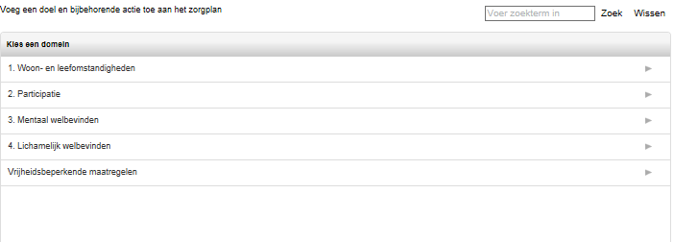

Stap 2 Kies een aandachtspunt.
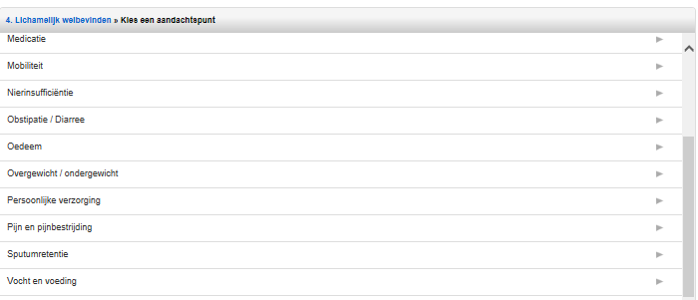

Stap 3 Kies een doel
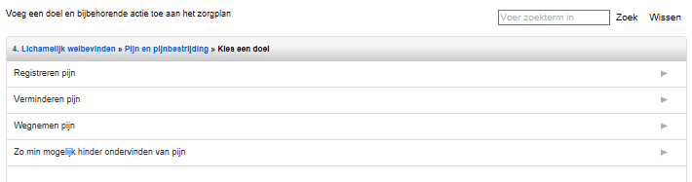

Stap 4 Kies een actie.
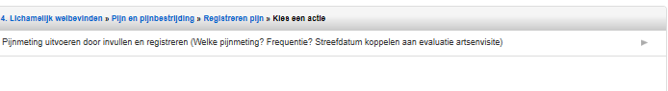
Stap 5 Actiecommentaar toevoegen
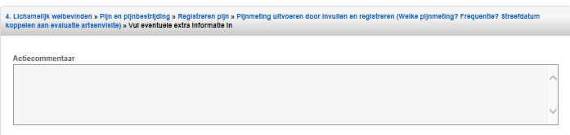
Hier is het mogelijk om commentaar te beschrijven over het doel en de actie. Bv. welke meting, wanneer, hoe score te interpreteren enz.

Weergave in het zorgplan:
Gebruik knop voor voortgangsrapportage.
